

Oficina virtual

-



8 de marzo de 2025

INAMUJER

-

**Contenido**

**Descripción** 1

**Inicio** 2

**Funcionalidad** 2

**Direcciones y teléfono** 2

**Preguntas frecuentes** 2

**Redes de apoyos** 3

**Funcionalidad** 3

**Seleccionar una opción** 3

**Consultar la información** 3

**Consulados** 4

**Funcionalidad** 4

**Ver los resultados** 4

**Atención en línea** 5

**Funcionalidad** 5

**Solicitud de datos** 5

**Chat en vivo** 5

**Área de las trabajadoras/operadoras del sistema** 6

**Inicio de sesión** 6

**Panel de mensajes de las operadoras** 6

**Funcionalidad** 6

**Propósito del sistema** 7

**Detalles generales** 7

**Botón de atención por otros medios** 7

**Botón de atención en línea** 7

**Selector de tema claro/oscuro** 7

**Adaptabilidad de pantalla** 7

**Anexos** 8

# **Descripción**

Informe detallado de lo que está actualmente desarrollado del sistema oficina virtual. También se encuentra, las explicaciones de cada página y descripción de su funcionalidad junto a una captura de pantalla de cada página.

Cabe aclarar que el sistema aún está en desarrollo y muchas cosas pueden cambiar en un futuro para mejor, como puede ser la paleta de colores, la cantidad de información y la cantidad de funcionalidades de cada página.

# **Inicio**

La página principal que ve las personas apenas accedan al enlace

## **Funcionalidad**

Esta página tiene la funcionalidad de ser un resumen del contenido de la página web y ser bastante informativa. Cuenta con los botones para mostrar más información sobre algún tema en específico y para navegar por la página web.

### **Direcciones y teléfono**

Directorio telefónico de redes de apoyo y consulados para poder solicitar ayuda

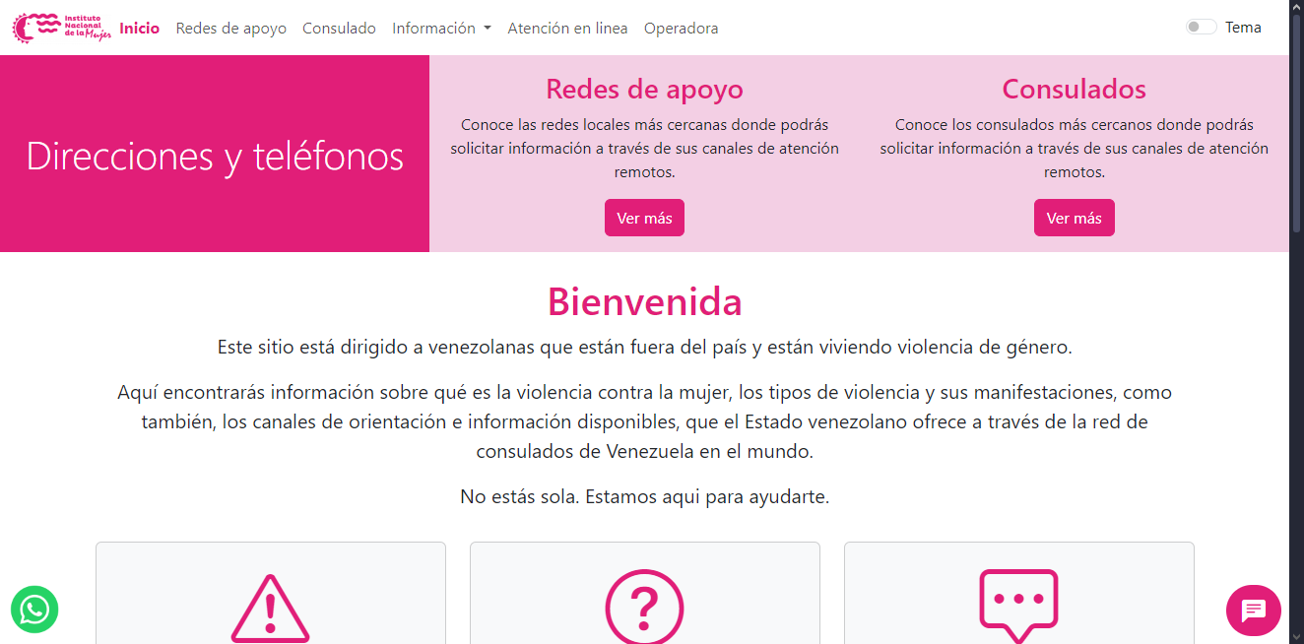

### **Preguntas frecuentes**

Desplazando hacia abajo se encuentra esta área que muestra las preguntas más comunes junto a su respuesta

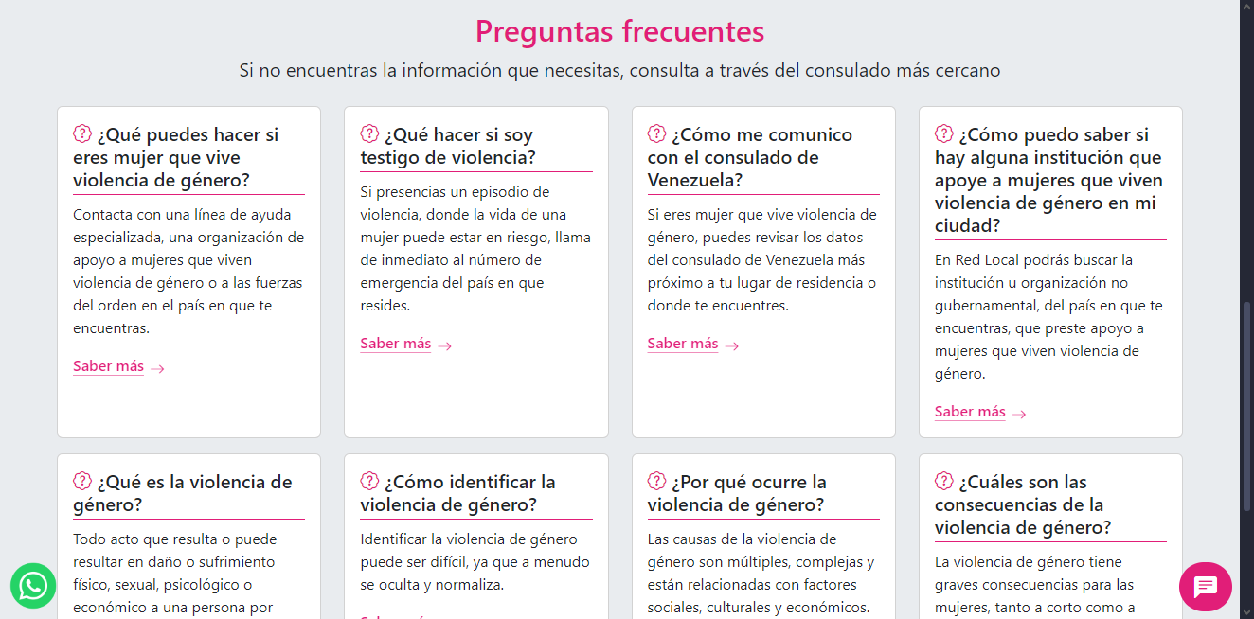

# **Redes de apoyos**

Página secundaria, que se acede por los menús de navegación.

## **Funcionalidad**

En esta página debe de seleccionar un país para consultar los servicios y ayuda sociales del país seleccionado con el menú desplegable en la parte superior.

### **Seleccionar una opción**

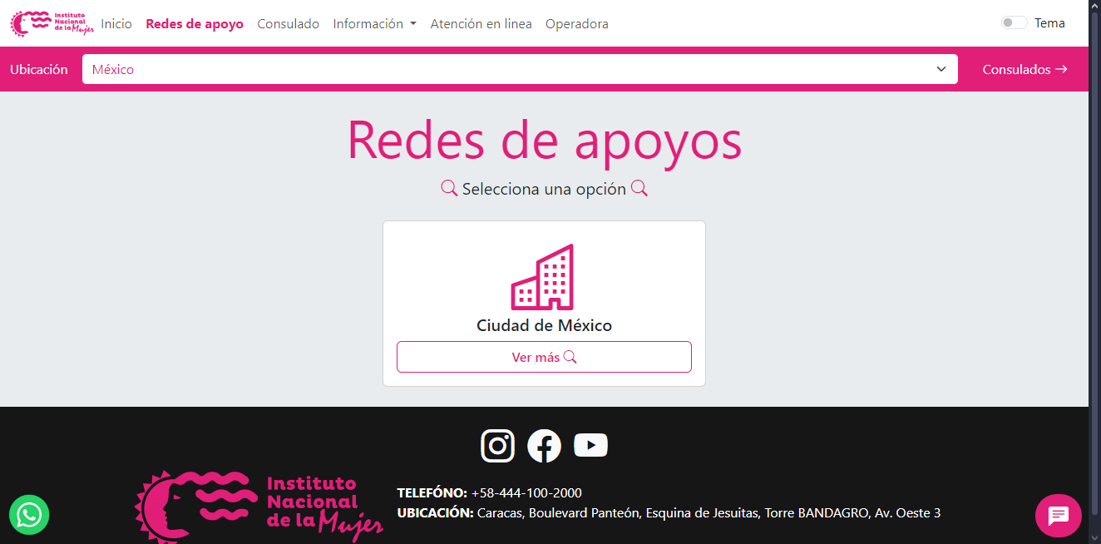

### **Consultar la información**

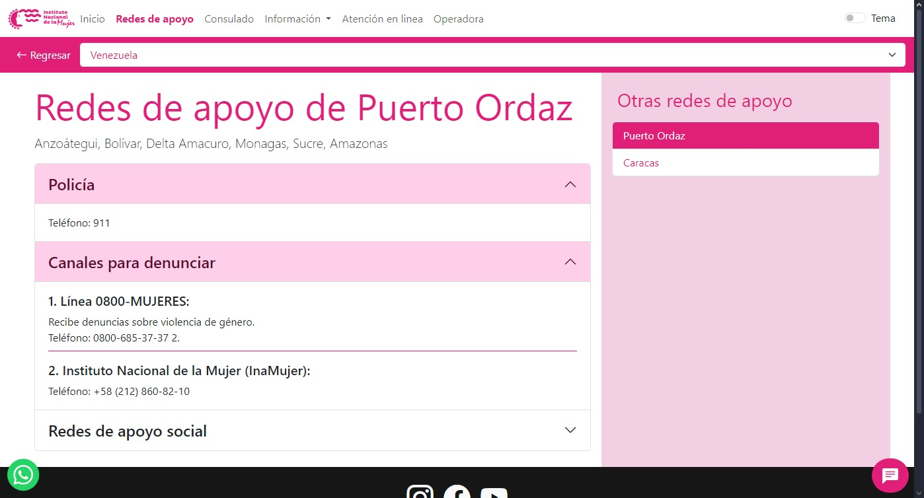

# **Consulados**

Página secundaria, que se acede por los menús de navegación.

## **Funcionalidad**

En esta página debe de seleccionar un país para consultar los consulados del país seleccionado con el menú desplegable en la parte superior.

### **Ver los resultados**

Una vez seleccionado el país se mostraran todos los consulados de ese país junto a su dirección, teléfono y correo

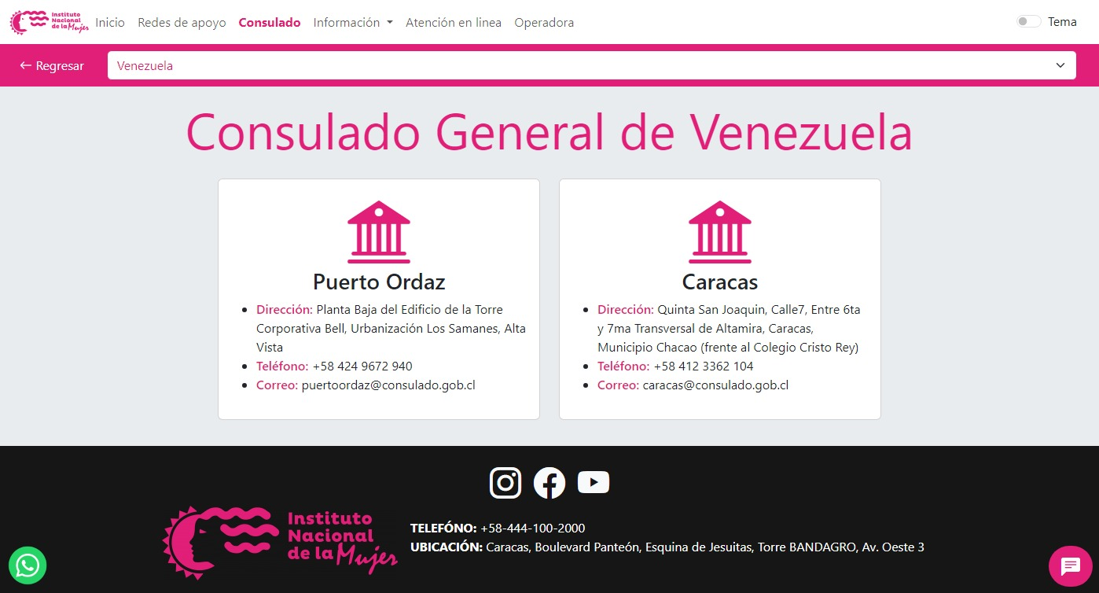

# **Atención en línea**

Página importante que se accede por el menú de navegación o con el botón en la parte inferior derecha

## **Funcionalidad**

Aquí se puede hablar con un operador. En esta área se solicita los datos básicos de la persona junto al mensaje que revisara y contestara una operadora especializada en el tema.

### **Solicitud de datos**

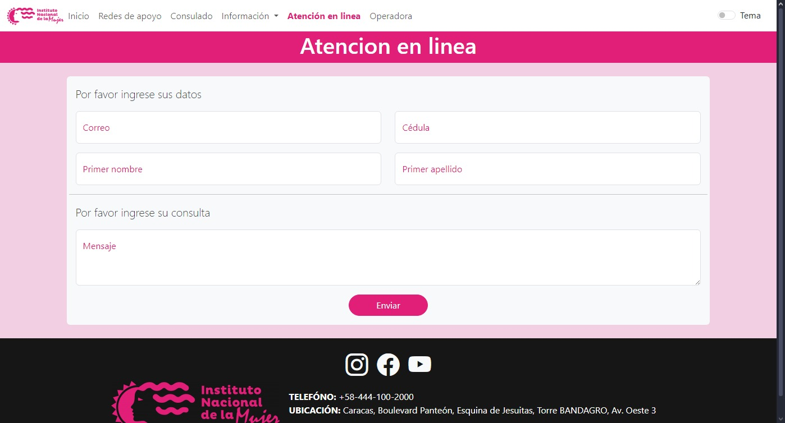

### **Chat en vivo**

Una vez se envíen todos los datos se accederá a un área de chat común y corriente con una operadora.  
Donde deberá de esperar que una operadora desocupada le conteste el mensaje (si usted no se ha salido de la página)

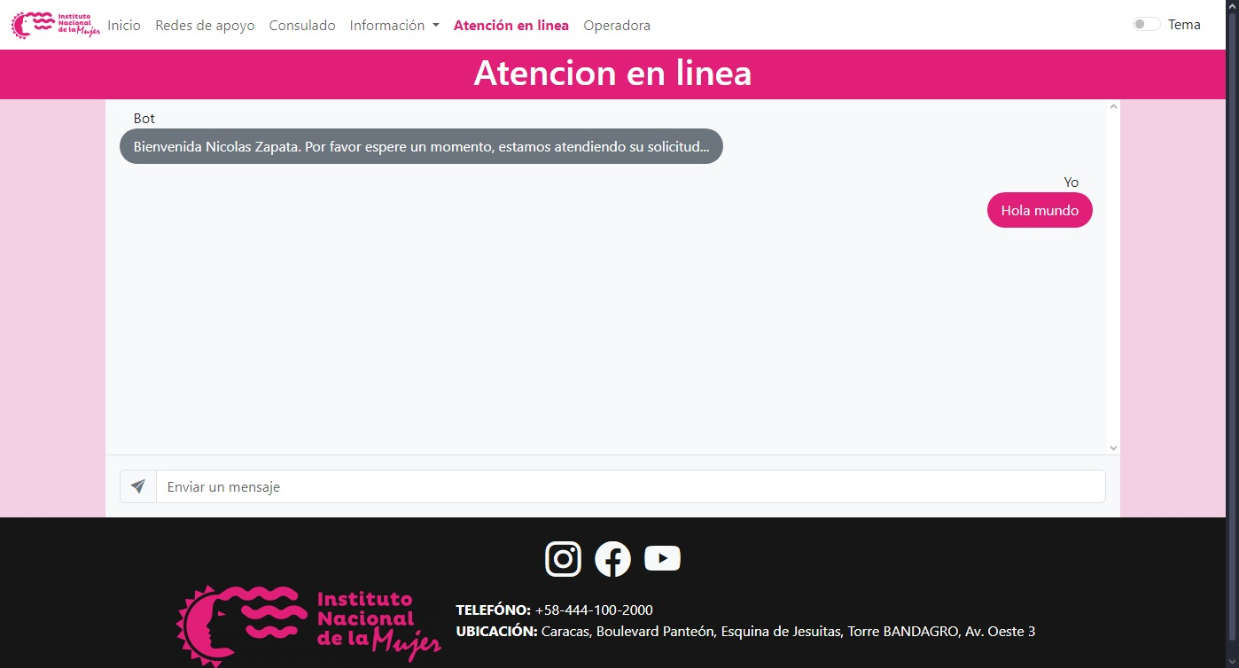

# **Área de las trabajadoras/operadoras del sistema**

Estas páginas están ocultas para el público y solo podrán acceder trabajadoras autorizadas y autentificadas por usuario y contraseña

## **Inicio de sesión**

Primera página que verán las operadoras del sistema y la única que verán si no tienen usuario y contraseña al intentar acceder a las demás páginas de acceso privado

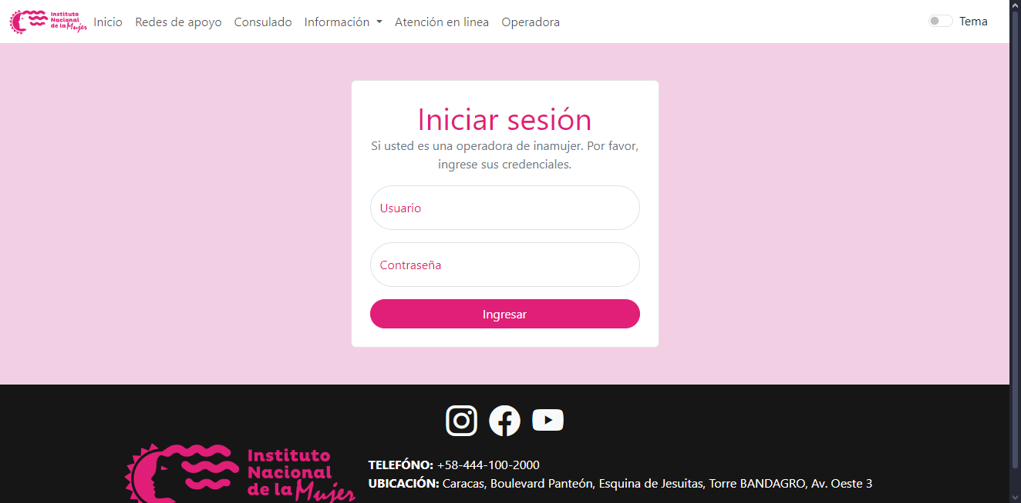

## **Panel de mensajes de las operadoras**

Primera página que verán las operadoras al iniciar sesión correctamente.

### **Funcionalidad**

En el panel de mensajes estarán las personas que han mandado sus datos por la página de **Atención en línea** y aún se encuentran esperando una respuesta y a su derecha está el área de chat, donde podrá ver y responder la operadora, el mensaje que le enviaron.

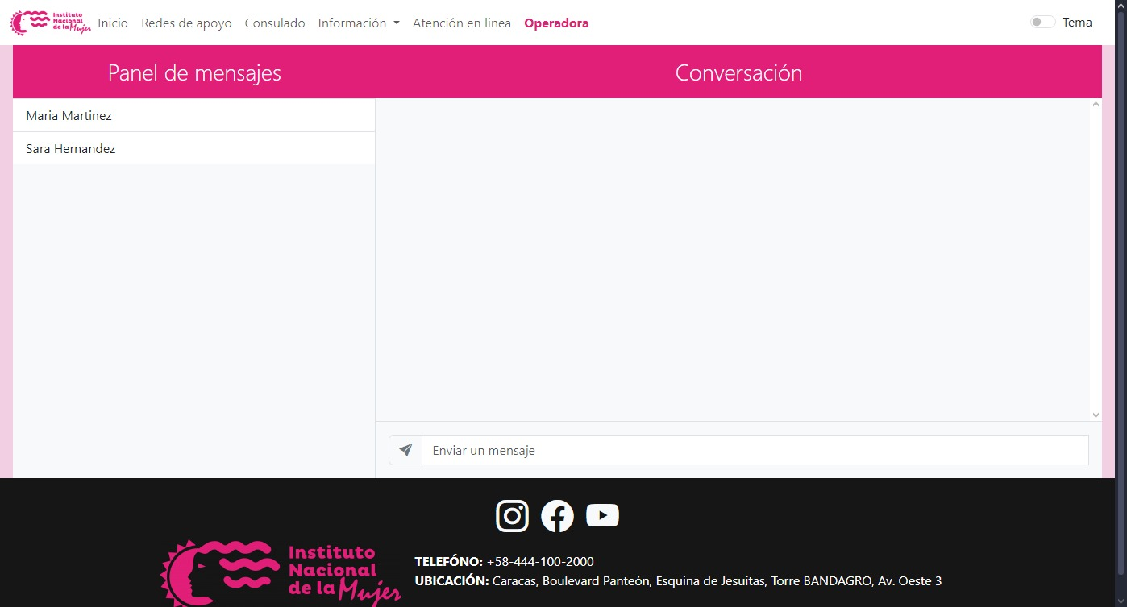

# **Propósito del sistema**

El sistema de aula virtual cumple dos funciones principales. Dar información para que las mujeres fuera de Venezuela puedan solicitar ayuda en el país en el que se encuentran y el de poder comunicarse con un servicio de atención en directo con una operadora en Venezuela para que le aconseje y ayude con los problemas que tenga.

# **Detalles generales**

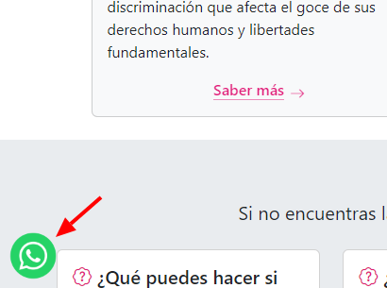

## **Botón de atención por otros medios**

El sistema cuenta con un botón en la esquina inferior izquierda que es visible en casi todas las páginas del sistema. Dicho botón sirve para comunicarse con una operadora por Whatsapp o por otra red social que se implemente.

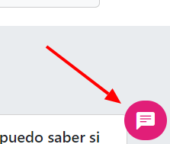

## **Botón de atención en línea**

El sistema cuenta con un botón en la esquina inferior derecha que es visible en casi todas las páginas del sistema. Dicho botón sirve para acceder al área de atención en línea.

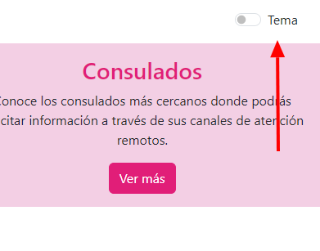

## **Selector de tema claro/oscuro**

Para la comodidad visual del usuario el sistema cuenta con un selector de tema claro/oscuro en el menú de navegación y que siempre es visible.

## **Adaptabilidad de pantalla**

El sistema está pensado para funcionar en teléfonos por lo que todas las páginas se adaptan y cambian para que funcionen y se vean bien en diferentes resoluciones, tales como teléfono, Tablet y Pc

## **Enlace para acceso de pruebas**

<https://nico-example-consulado.onrender.com>

Este enlace te manda a la última versión de la página en estado de desarrollo. Para que puedas ver, experimentar y probar los últimos cambios de la página.

**Nota**: Los avances del desarrollo y el estado de esta página no son simultáneos, y el enlace de la página se borrara cuando ya se encuentre finalizado este sistema)

# **Anexos**

Tema oscuro en la página de inicio

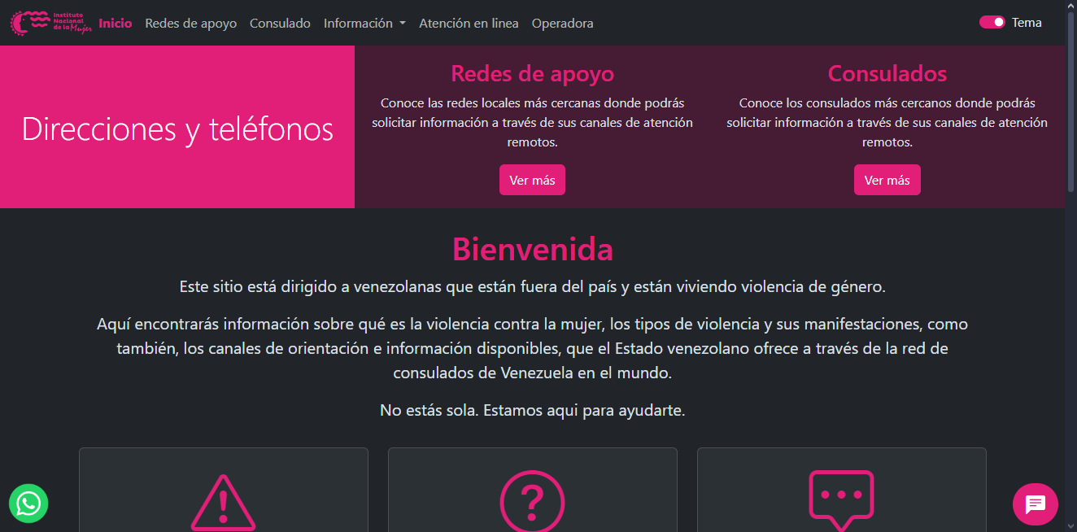

Panel de la operadora visto desde un teléfono (con el tema claro)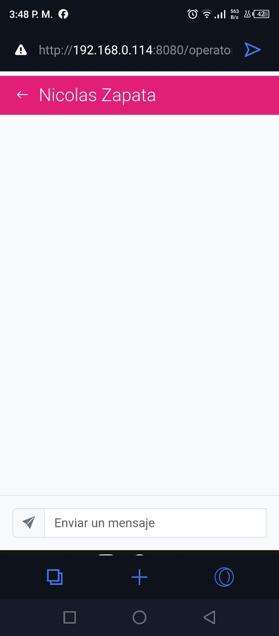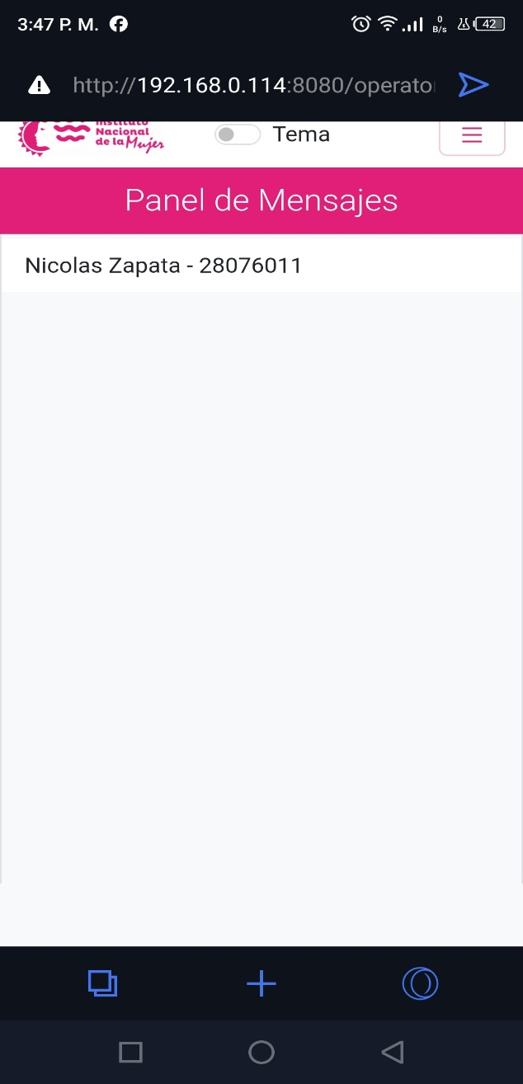

Menú de navegación desplegado en teléfono mientras esta en la página de consulado

